1.数据内容：时间戳；手指名称（thumb-拇指，index-食指，middle-中指，ring-无名指，pinky-小指）；AD-电压值；angel-手指弯曲角度，0~90°；pitch-俯仰角；roll-翻滚角；yaw-偏航角；ax，ay，az为加速度。
（三个姿态角的单位为°，加速度的单位为$m/{s^{2}}$）
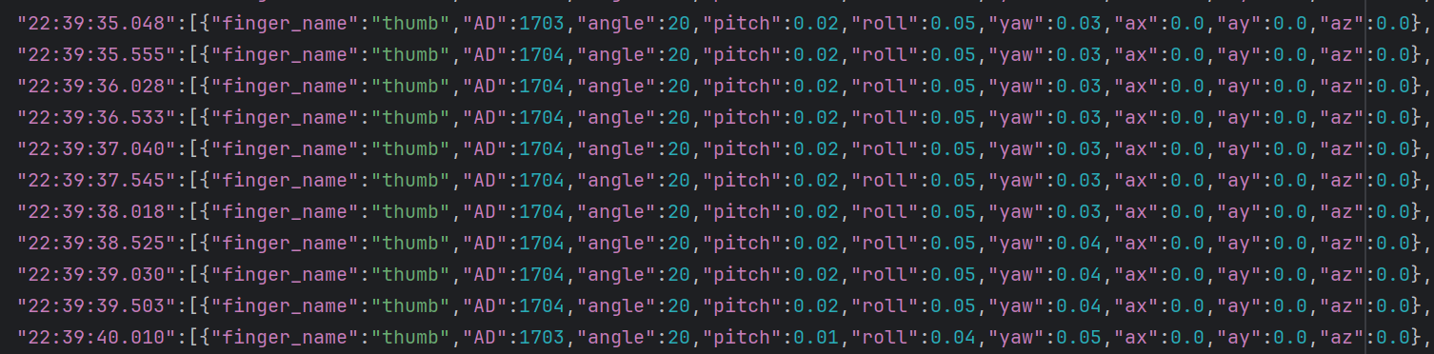
2.相关信号（数据手套为右手）
手套中每个IMU的坐标独立，具体坐标系如下图
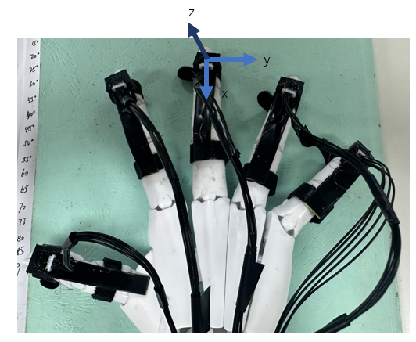

（1）ange:应变传感器的电信号反应的是手指中间关节和靠近指尖的关节的弯曲角度的总和，但考虑人手操作时的协同性，大致认为两个关节弯曲的角度一致。例如，电信号显示angel=30°，则认为两个关节的弯曲角度都是30°。
标定有0-90度，角度分辨率为5度。角度不连续（0°，5°，10°，15°……90°）
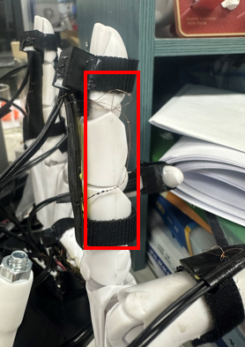
（2）pitch（俯仰角）对应手指如下图，此时为pitch的大小为负，手指向上提起则为正。理论范围为-180°~180°，实际操作范围一般为-100°~60°
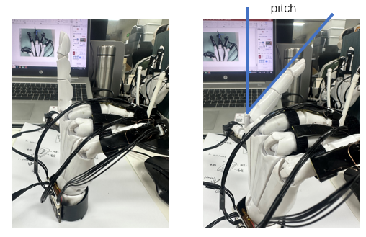

（3）roll(翻滚角)，如下图所示的偏转角度为正（从左图到右图）。实际操作范围为
-100°~100°
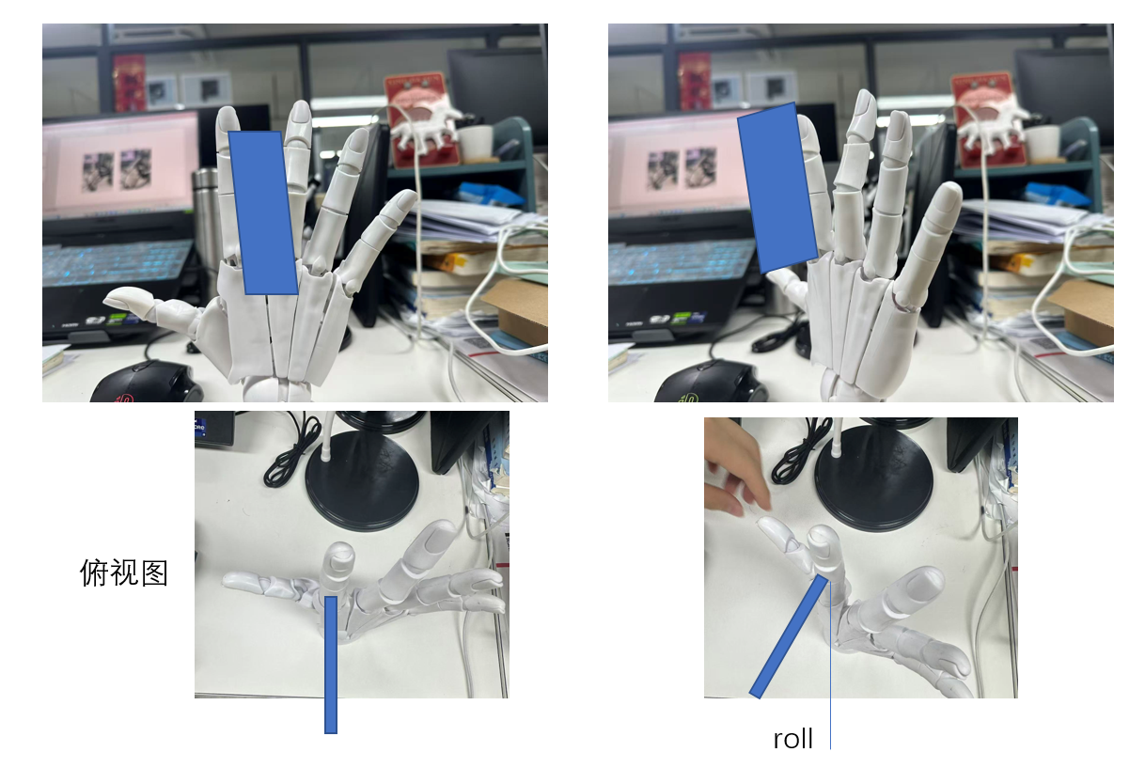
（4）yaw（偏航角），如下图所示的偏转角度为正。范围在实际操作时为-10°~10°
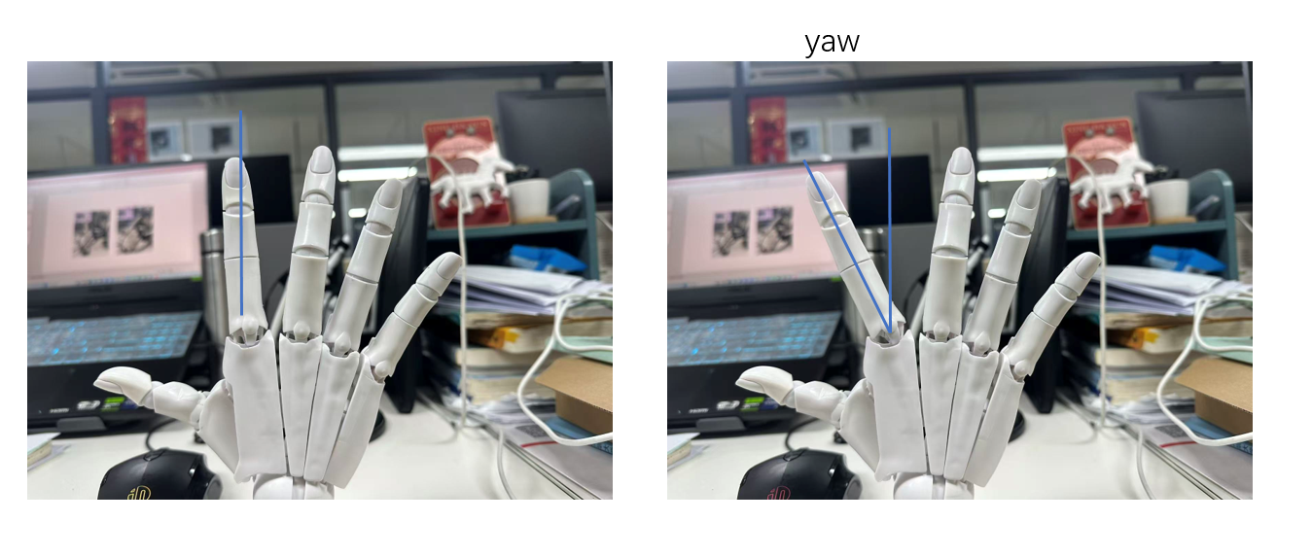

实验说明：一共有两套数据手套，一套灵敏度高，一套灵敏度低。

